|  |
| --- |
| МИНОБРНАУКИ РОССИИ |
| Федеральное государственное бюджетное образовательное учреждение высшего образования **«МИРЭА − Российский технологический университет»**  **РТУ МИРЭА** |

**Институт информационных технологий (ИИТ)**

**Кафедра практической и прикладной информатики (ППИ)**

**ОТЧЕТ ПО ПРАКТИЧЕСКОЙ РАБОТЕ**

по дисциплине «Основы сетевых технологий»

**Практическое занятие №2. Построение простой сети**

|  |  |  |  |
| --- | --- | --- | --- |
| Студент группы ИНБО-01-17 | *ИКБО-07-21, Хасанбаев И.А.* | (подпись) | |
| Преподаватель | *Верещагин А.А.* | (подпись) | |
| Отчет представлен | «»_сентября___2023__г. | |  | |

Москва 2023 г.

**Цель работы**

Спроектировать топологии и адресации сети (только Ethernet), настроить узлы ПК, а также настроить и проверить настройки коммутатора

**Необходимые ресурсы**

Два коммутатора Cisco

Два ПК (под управлением Windows 7 или 8 с программой эмуляции терминала Tera Term или Putty)

Консольные кабели для настройки устройств Cisco IOS через консольные порты

Кабели Ethernet, расположенные в соответствии с топологией

**Часть 1: Настройка топологии сети (только Ethernet)**

На коммутаторах S1_Hasanbaev и S2 были задействованы порты FastEnternet 0/1.

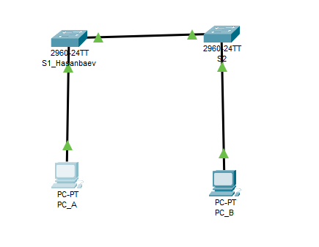

Рисунок 1 – Настройка топологии сети

**Часть 2: Настройка узлов ПК**

**Шаг 1: Настройка статического IP-адреса на компьютерах.**

Для смены IP-адреса на компьютерах, перейдем во вкладку “IP Configuration” и сменим IP в соответствии с вариантом (9), аналогично сделаем с PC-B.

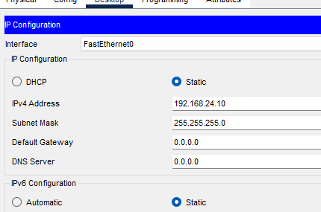

Рисунок 2 – Смена IP на компьютере

**Шаг 2: Проверка настройки ПК и подключения**

Для проверки настроек и подключений ПК используем командную строку и отправим эхо-запрос от PC-A к PC-B. Результат успешный.

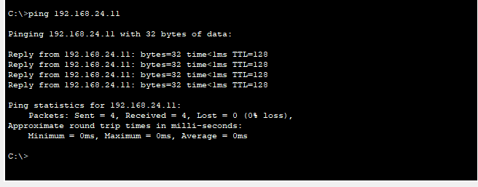

Рисунок 3 – Отправка эхо-запроса

**Часть 3: Базовая настройка и проверка настроек коммутатора**

**Шаг 1: Подключение к коммутатору через консоль.**

Для подключения к коммутатору через консоль, подсоединим Console-кабели

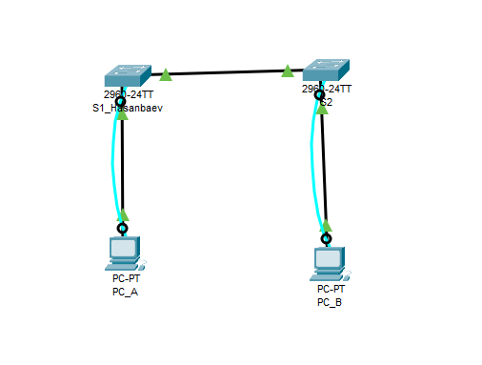

Рисунок 4 – Подключение кабелей Console

**Шаг 2: Вход в привилегированный режим EXEC.**

Используя команду “enable”, зайдём в привилегированный режим.

**Шаг 3: Входе в режим глобальной конфигурации.**

Для входа в режим глобальной конфигурации, введём команду ”configure terminal”.

В режиме глобальной конфигурации (configure terminal) можно производить различные настройки, например

* Изменение имени устройства (hostname)
* Настройка паролей
* Настройка интерфейсов (IP-адреса, маски подсетей, включать или выключать интерфейсs).
* Настройка VLAN

**Шаг 4: Присваивание коммутатору имя.**

Присвоим имя коммутатору.

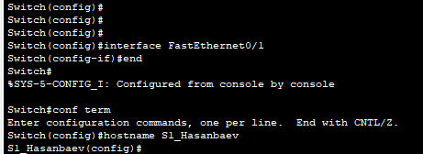

Рисунок 5 – Присваивание имени

**Шаг 5: Запрет попытки коммутатора преобразовывать неверные команды.**

Необходимо ввести команду “no ip domain-lookup”. Если пропустить данное действие, то коммутатор будет пытаться преобразовывать неверные команды как имена узлов (DNS-запросы) вместо того, чтобы рассматривать их как неверные команды.

**Шаг 6: Ввод локальных паролей.**

a. Установим пароль для входа в привилегированный режим.

b. Установим пароль для доступа к консольному порту и сделаем так, чтобы запрашивался этот

пароль.

c. Установим пароль для доступа к линиям VTY и сделаем так, чтобы запрашивался этот пароль.

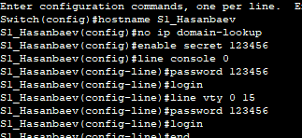

Рисунок 6 – Выполнение команд установки паролей

**Шаг 7: Ввод баннера MOTD.**

Введём баннер командой: banner motd # и текст баннера

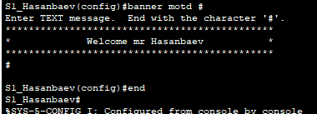

Рисунок 7 – Введение баннера motd

**Шаг 8-9: Настройка IP-адрес интерфейса SVI и сохранение конфигурации**

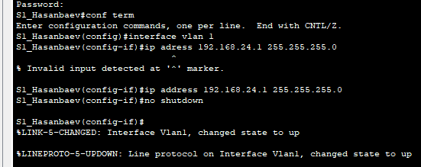

Рисунок 8 – Настройка и сохранение интерфейса

Текущая конфигурация сохраняется в оперативной памяти.

**Шаг 10: Отображение текущей конфигурации.**

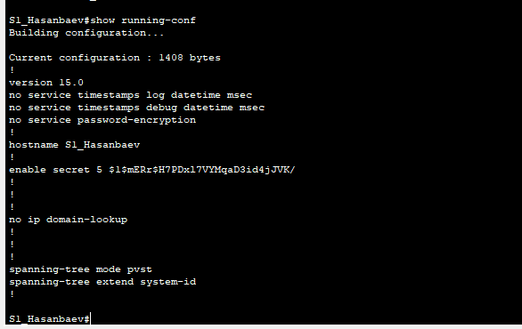

Рисунок 9 – Отображение текущей конфигурации

Все данные были введены верно.

**Шаг 11: Отображение версии IOS и другой информации о коммутаторе.**

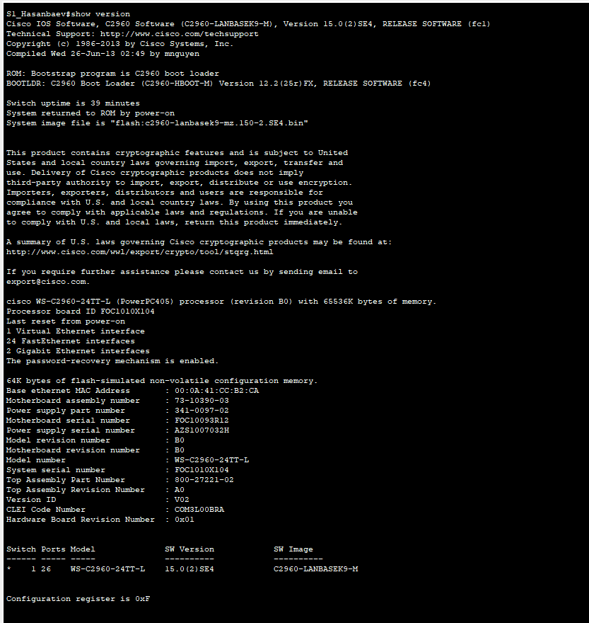

Рисунок 10 – Верися IOS и информация о коммутаторе

Версия IOS - "Version 12.2(25r)FX".

Файл IOS на данном коммутаторе хранится во внутренней флеш-памяти

**Шаг 12: Отображение состояния подключенных интерфейсов коммутатора.**

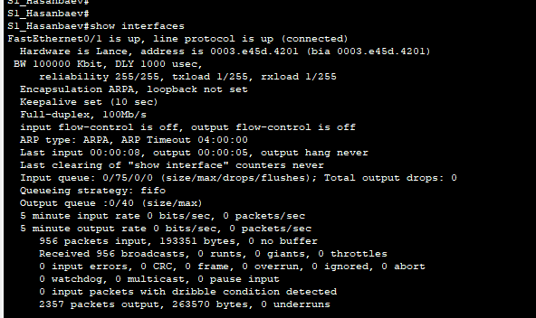

Рисунок 10 – Состояния подключённых интерфейсов

**Шаг 13: Подключитесь к коммутатору S1_ФАМИЛИЯ по протоколу Telnet.**

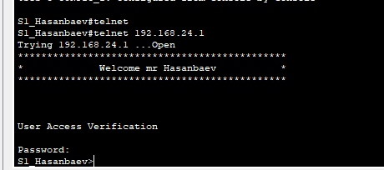

Рисунок 11 – Подключение по протоколу

Подключение к коммутатору по протоколу Telnet может понадобиться для удаленного управления коммутатором и настройки его параметров без физического присутствия устройства, для этого используется IP-адрес нашего коммутатора.

**Шаг 14: Повторим шаги 1–13 для настройки коммутатора S2.**

Проделаем все те же действия для второго коммутатора.

**Шаг 15: Запишем состояние указанных ниже интерфейсов**

Таблица 1 - Интерфейсы

|  |  |  |  |  |
| --- | --- | --- | --- | --- |
|  | S1_Hasanbaev | | S2 | |
| Интерфейс | Статус | Протокол | Статус | Протокол |
| F0/1 | Up | Up | Up | Up |
| F0/2 | Up | Up | Up | Up |
| F0/3 | Down | Down | Down | Down |
| VLAN1 | Up | Up | Up | Up |

З**аключение**

Спроектировали топологию и адресацию сети, настроили узлы ПК, а также произвели базовую настройку и проверили настройки коммутатора.